日進月歩

令和２年度 NO.７ 令和２年５月１９日
四万十市立中筋中学校 文責 山脇克仁

５月１７日（日） 参観日・ＰＴＡ総会等ご参加ありがとうございました
学校再開から１週間たちました、授業のみならず部活動も始まり、子どもたちは元気に取り組んでいます。ただ、２ヶ月以上もステイホームの生活を続けてきていましたので、体力面、精神面ではいろいろ心配な面もあります。学校としましても、子どもたちに無理のいかないように徐々に生活リズムを整えていきたいと考えておりますので、ご家庭でもご協力お願いします。
さて、約１か月遅れとはなりましたが、５月１７日（日）、第１回参観日・ＰＴＡ総会等を開催しました。コロナウイルス感染症予防のための外出規制の続く中、また日曜日にもかかわりませず、全家庭の保護者にご出席いただき、それぞれの学年で学級担任の授業を参観いただきました。また、授業参観後は、学級懇談会、小中PTA総会、部活動保護者会を行いました。それぞれ時間を大幅に短縮した形での開催でしたので、学校としても十分保護者に伝えきれなかったことも多々あります。また、保護者の皆様もご意見、ご要望等を十分出すことができなかったのではないかと思います。配付させていただいた資料等もご覧になり、何かありましたらいつでも、担任・部活動顧問経由、直接校長へ等、どんな形でも構いませんので遠慮なくご連絡をお願いします。
地区委員 | 氏名
西組・新町  奥美・長崎 | 岡谷 惠司
 | 松田 淳
民部の里  横瀬 | 大野 啓二
 | 大﨑 達也
団地・弘岡 | 佐竹 孝介
 | 室津 幸
 | 古賀 秀暢
磯ノ川・生の川  九樹・上ノ土居 | 小谷 雪恵
 | 砂川 幸一
総会では役員改選があり、下記のように新役員が決まりました。役員の皆様、役員会や行事等でお世話をおかけしますがよろしくお願いします。
 | 氏名
会 長 | 岡本 隆広
副 会 長 | 西尾 裕樹
 | 中𦚰 瞳
 | 陸野 高俊(小学校長)
 | 山脇 克仁(中学校長)
会計監査 | 田邊 真司
 | 國見 真由

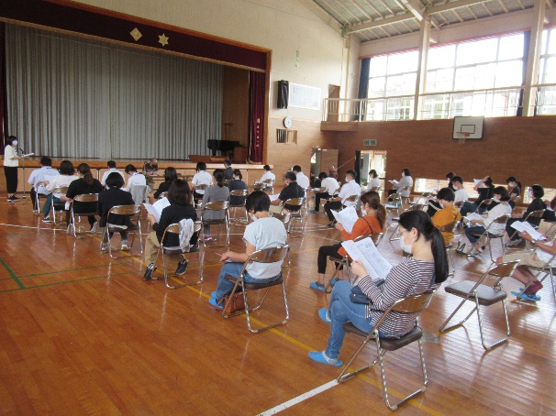
【学級懇談会、部活動保護者会での質問への回答】
Ｑ１ 夏休み中の授業は暑さが心配、また、弁当は必要なのか？
Ａ１ 夏休み中の７月の授業（7/21．22、27～31）中は給食
は出ない予定ですが、午前中４時間の授業となりますので、
お弁当は必要ありません。部活動の時間帯等については改
めてご連絡します。また、８月の授業は給食が出る予定な
ので、午後も授業・部活を行います。また、授業につきま
しては、暑さ対策のため、冷房の設置されている特別教室を中心に授業を行います。

Ｑ２ 5/１８（月）から1年生が、いきなり放課後2時間練習になると、きついのではないか？
Ａ２ １年生については、５月中は部活動に慣れる期間とし、放課後１時間程度の練習で終了とします。午後５時半頃には下校します。

Ｑ３ 登下校の荷物が多い、何とかならないだろうか？
Ａ３ 確かに登下校時の荷物は多いと思います。対応として、まずは技能・芸能教科の教科書等は学校に置くことにし、５教科についても家庭学習に必要のない教科については、常に持ち運びするのではなく、何らかの対応を今後検討していきたいと考えています。
【６月行事予定】（コロナウイルス感染症対策のため、予定が変更となる可能性もあります）
日 | 曜 | 授業 | 校内関係 | 対外行事等
５月
23 | 土 |  | 部活動（午前中2時間） | 幡多地区通信陸上→中止
24 | 日
25 | 月 | 〇〇〇〇〇〇 | 生徒個人面談3日目 | 第2回小中連絡会
26 | 火 | 〇〇〇〇〇〇 | ＳＨＬ
27 | 水 | 〇〇〇〇〇〇 | 校内研
28 | 木 | 〇〇〇〇〇〇 | 標準学力調査（全学年） ＡＬＴ
29 | 金 | 〇〇〇〇〇〇 | プール清掃（午後）
30 | 土 |  | 部活動（午前中2時間）
31 | 日 |  | 廃品回収→中止
1 | 月 | 〇〇〇〇〇〇 | 専門部会 ＰＴＡ役員会
2 | 火 | 〇〇〇〇〇〇 | 集会 プール清掃予備日
3 | 水 | 〇〇〇〇〇〇 | 校内研
4 | 木 | 〇〇〇〇〇〇 | 新入生歓迎遠足⇒弁当必要
5 | 金 | 〇〇〇〇〇〇 | 検尿提出日 ＳＣ ＳＨＬ
6 | 土 |  | 部活動（午前中2時間）
7 | 日 |  |  | 郡陸上記録会→中止
8 | 月 | 〇〇〇〇〇〇 |  | 中筋子どもと育つ会16:00～
9 | 火 | 〇〇〇〇〇〇 | 遠足予備日⇒弁当必要
10 | 水 | 〇〇〇〇〇〇 | 交通指導・あいさつ運動 ＡＬＴ  小中合同研修（１年授業研）
11 | 木 | 〇〇〇〇〇〇 | Ｑ‐Ｕ
12 | 金 | 〇〇〇〇〇〇 | 高校説明会9:40～12:30
13 | 土 |  | 部活動（午前中2時間） | 幡多地区体育大会→中止
14 | 日 |  |  | 幡多地区体育大会→中止
15 | 月 | 〇〇〇〇〇〇
16 | 火 | 〇〇〇〇〇〇 | 読み聞かせ
17 | 水 | 〇〇〇〇〇〇 | 朝会 職員会 ＡＬＴ
18 | 木 | 〇〇〇〇〇〇 | ３年第２回実力テスト
19 | 金 | 〇〇〇〇〇〇 | 道徳参観日・メディア講演・救命法講習  検尿二次提出日 交通指導 ＳＣ
20 | 土 |  | 部活動（午前中2時間）
21 | 日
22 | 月 | 〇〇〇〇〇〇
23 | 火 | 〇〇〇〇〇〇 | 歯科検診 ＳＨＬ
24 | 水 | 〇〇〇〇〇〇 | 読み聞かせ 校内研修 ＡＬＴ
25 | 木 | 〇〇〇〇〇〇
26 | 金 | 〇〇〇〇〇〇 | 生徒総会6校時 | 小中連絡会
27 | 土 |  | 部活動（午前中2時間） | 全日本通信陸上→中止
28 | 日 |  |  | 全日本通信陸上→中止
29 | 月 | 〇〇〇〇〇〇 | 心臓検診（1年のみ） ＳＨＬ
30 | 火 | 〇〇〇〇〇〇

